ESCUELA DE EDUCACIÓN SECUNDARIA TÉCNICA N.º 3
«ROBERTO ARLT»

stockIAte
El fin de los códigos de barra. El inicio del stock inteligente.
Análisis de producto: versión empresarial y versión del cliente
Problemáticas, ventajas y desventajas, flujos de usuario e implementaciones futuras
Proyecto final de grado — Sistema de gestión de inventario asistido por inteligencia artificial

Integrantes | Muñoz, Ignacio · Chañal, Luka · Maidana, Iván · Piñeyro, Enzo
Profesor | Leonel Moyano
Curso | 7.º 3.ª — Ciclo lectivo 2026
Caso de estudio | Comercio minorista de perfumería y cosmética

Contenido
1. Introducción y alcance del análisis
2. Las dos versiones del producto
2.1. La versión empresarial: stockIAte como producto
2.2. La versión del cliente: el dueño y sus empleados
2.3. Dónde chocan ambos mundos, y cuál es el problema
3. Ventajas y desventajas de la aplicación
4. Flujos de usuario
4.1. Arquitectura general y recorrido del dato
4.2. Ingreso al sistema y separación por rol
4.3. Flujo del repositor: carga de stock
4.4. Flujo del cajero: venta
4.5. Flujo del dueño: panel de administración
5. Implementaciones futuras
6. Bibliografía

1. Introducción y alcance del análisis
stockIAte es un sistema web de gestión de inventario y control de stock para comercios minoristas, desarrollado como proyecto final de grado y probado sobre un comercio real de perfumería y cosmética. Su propuesta central es reemplazar el escaneo unitario del código de barras por una fotografía del lote: un modelo de visión artificial detecta los envases presentes en la imagen y un OCR lee la marca sobre cada uno, de modo que una carga que hoy se hace artículo por artículo pasa a resolverse con una foto y una confirmación.
El código de barras cumple más de medio siglo y resolvió el problema de identificar mercadería en el punto de venta, pero traslada un costo al comercio: cada artículo tiene que estar codificado, hace falta un lector y alguien debe mantener el maestro de productos. Cuando ese trabajo no se sostiene, el registro se despega de la realidad. La literatura sobre retail documenta el fenómeno con claridad: en un estudio empírico sobre unos 370.000 registros de inventario de 37 locales de una cadena minorista, DeHoratius y Raman (2008) encontraron que el 65 % de esos registros no coincidía con el conteo físico. En un comercio chico, sin sistema, el desvío no se mide: simplemente el stock vive en la cabeza del dueño.
Aclaración de vocabulario. En este documento, «versión del cliente» no designa al comprador que entra al local. El cliente de stockIAte es el comercio: el dueño o la dueña y sus empleados —repositor y cajero—, que son quienes usan la aplicación. Hoy no existe una versión de la app para el consumidor que compra. La «versión empresarial», en cambio, es stockIAte mirado como producto y como negocio: instalación, multi-cliente, licenciamiento, soporte, costos de servicios en la nube y propiedad del dato. Todo el análisis que sigue se apoya en esa distinción.

2. Las dos versiones del producto

2.1. La versión empresarial: stockIAte como producto
Mirado como producto, stockIAte no es «la app del local»: es un servicio que aspira a instalarse en muchos comercios distintos, cada uno con su catálogo, su equipo y sus números. Esa mirada ya está incorporada en el sistema. La base es multi-inquilino (multi-tenant): cada comercio es un negocio y cada tabla de datos lleva su propia columna de negocio, que nunca viaja en el cuerpo de la petición sino que se deriva de la sesión del servidor. El SKU y los proveedores son únicos por negocio —dos comercios pueden tener cada uno su PER-001—, la configuración de alertas es por negocio, y el alta es autónoma: quien crea el negocio queda como dueño y desde ahí invita a su equipo con un enlace que ya trae el rol fijado.
Sobre ese esqueleto aparecen las problemáticas propias de la versión empresarial, que son las que deciden si el proyecto puede convertirse en un producto sostenible:
- Costo marginal que no es cero. La detección de cada foto es una llamada paga a un servicio de visión en la nube; el asistente conversacional consume una API de inferencia con límites en su plan gratuito; los avisos salen por la plataforma de mensajería de Meta. Cada comercio nuevo suma costo variable, así que el precio del servicio no puede fijarse sin medir cuántas fotos y cuántas consultas hace un local por mes.
- Instalación y soporte que no escalan. Hoy poner en marcha un comercio exige un servidor local con Apache y MySQL, un servicio Python aparte, una tarea programada del sistema operativo y credenciales de la plataforma de mensajería. No hay instalador. El costo de alta es humano y crece de forma lineal con la cantidad de clientes.
- Dependencia de proveedores que el equipo no controla. Qué modelo corre la detección se decide en el editor del servicio de visión, no en el repositorio: puede cambiar sin tocar una línea de código y con él cambia el comportamiento del sistema. Los tokens de la plataforma de mensajería caducan y las plantillas de mensaje deben ser aprobadas de antemano.
- El modelo es un activo compartido y a la vez una tensión. Está entrenado con un conjunto de imágenes propio, orientado a envases de perfumería, y tiene un punto ciego claro con todo lo que no se parece a un frasco o un pomo. Mejorarlo requiere más fotos reales, es decir, fotos de la mercadería de los clientes: ahí la conveniencia del producto choca de frente con la privacidad del comercio.
- Identidad rígida. El correo electrónico de una persona es único a nivel global, de manera que una persona equivale a una cuenta y a un negocio. Quien trabaje en dos locales necesita dos cuentas, y una cadena con varias sucursales no tiene hoy una figura que la represente.
- Responsabilidad sobre datos ajenos. Un prototipo local puede convivir con credenciales de base de datos por defecto y con un modo de prueba que entrega sesión sin contraseña. Un servicio que guarda las ventas y los costos de comercios reales, no.

2.2. La versión del cliente: el dueño y sus empleados
Del lado del comercio conviven tres roles, y la aplicación está construida alrededor de esa división: cada persona entra a su módulo y sólo al suyo. El rol no lo elige quien se registra; lo fija la invitación que genera el dueño.
Rol | Qué hace en la app | Qué NO puede hacer
Dueño (Administrador) | Crea el negocio, invita al equipo, ve los indicadores del día, el inventario completo, la carga de costos y márgenes, la configuración de avisos y el asistente sin restricciones. | Nada dentro de su negocio; no ve datos de otros comercios.
Repositor | Carga mercadería con la cámara, valida las detecciones, da de alta productos nuevos y registra vencimientos. | No accede a facturación, márgenes ni costos; no archiva ni restaura productos.
Cajero | Arma el ticket a partir de la foto, ajusta cantidades y registra la venta. | No accede a costos ni a rentabilidad; no modifica el catálogo de precios.

Cada rol llega al sistema con una problemática distinta, y conviene enunciarlas por separado porque no se resuelven con la misma pantalla:
- El dueño no sabe con precisión qué tiene. El inventario vive en la memoria y en la observación diaria. Sin registro no hay reposición planificada: se compra cuando se ve el hueco en la góndola. Tampoco conoce el margen real por producto, porque el precio de costo es justamente el dato que nadie carga con un cliente esperando en el mostrador.
- El dueño no puede estar en el local todo el día. Necesita enterarse de que un producto quedó en cero o de que un lote está por vencer sin tener que abrir el sistema, y necesita confiar en que lo que cargaron sus empleados es correcto.
- Para el repositor, cargar stock es la tarea más postergable. Es repetitiva, no tiene recompensa visible y compite con atender. A eso se suma la dificultad específica del rubro: cinco envases idénticos que sólo se diferencian por la fragancia, cajas sin código y mercadería que llega suelta. La única herramienta que tiene siempre a mano es su teléfono.
- Para el cajero, el enemigo es el tiempo. Con gente esperando, cualquier paso extra se saltea. Un cobro con el producto equivocado descuadra el stock y la caja al mismo tiempo, y si el sistema se cuelga la fila no espera: necesita que el cobro entre completo o no entre, nunca a medias.

2.3. Dónde chocan ambos mundos, y cuál es el problema
Las dos versiones no persiguen lo mismo. El producto necesita uniformidad, nube y escala; el comercio necesita continuidad, control y costo bajo. La figura siguiente ordena esa oposición punto por punto.
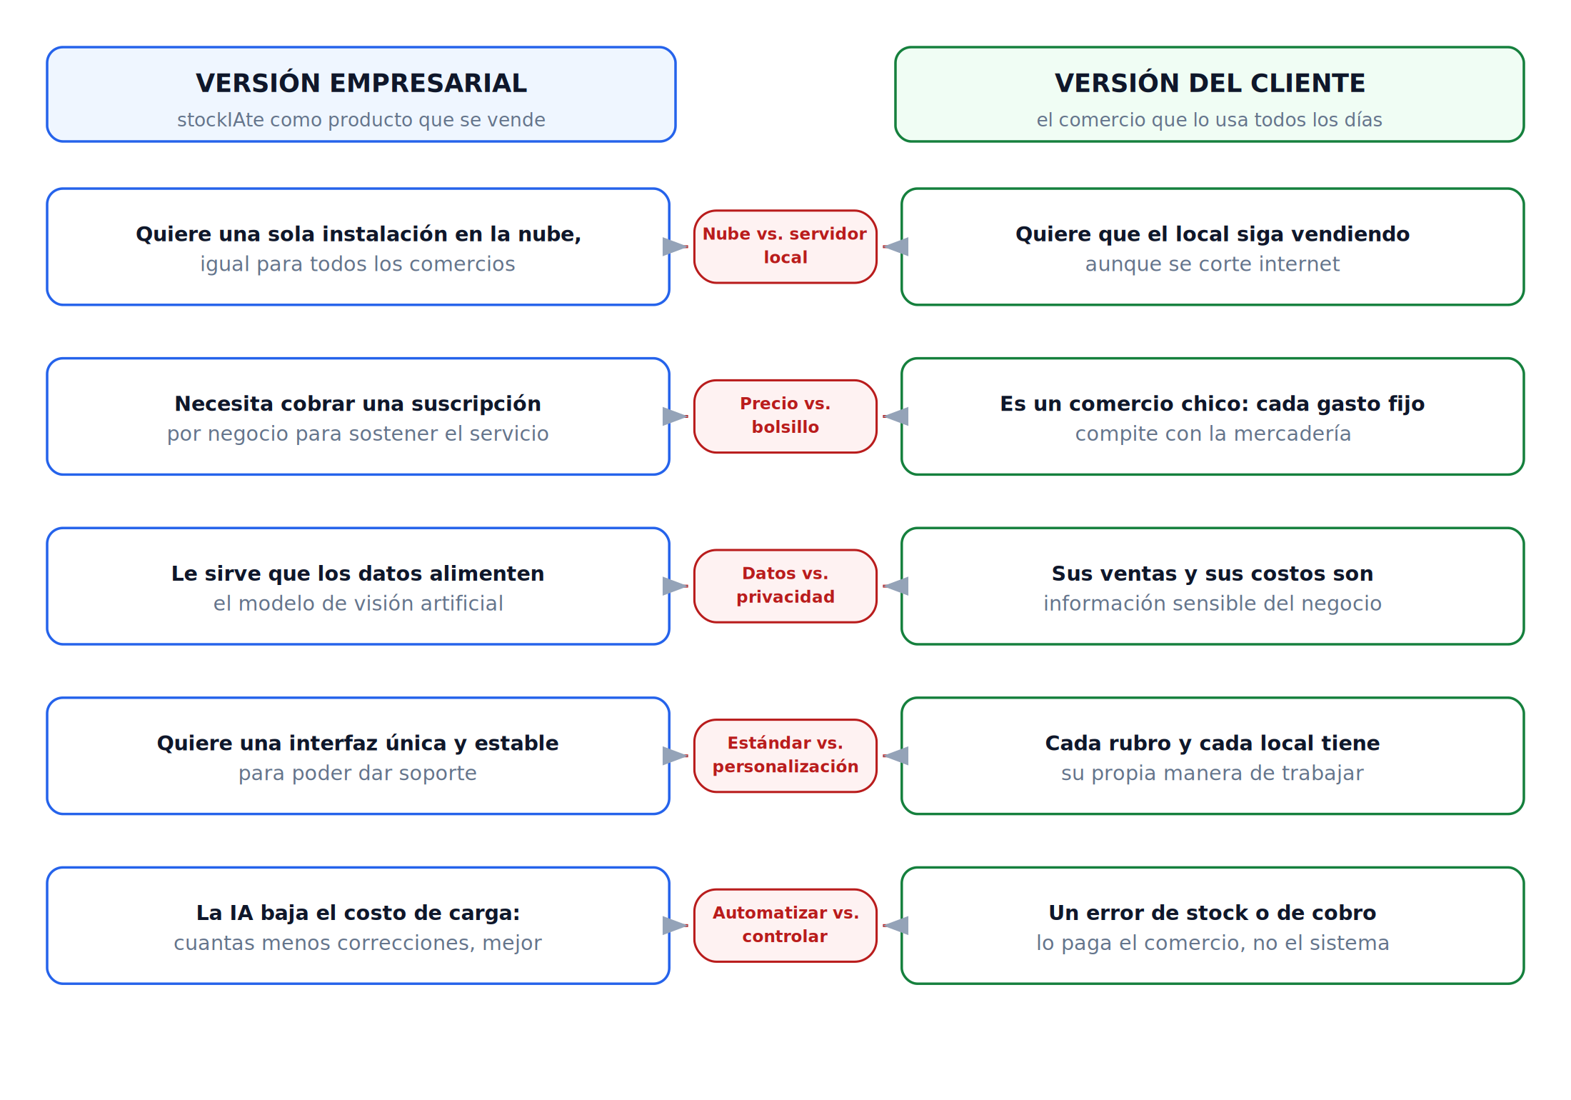
Figura 1. Puntos de choque entre la versión empresarial y la versión del cliente.
El problema, en una sola frase: la inteligencia artificial sólo agrega valor si el comercio confía en ella, pero un comercio chico no puede permitirse un error de stock ni un cobro equivocado; y stockIAte sólo es negocio si escala como servicio en la nube, pero el local necesita seguir vendiendo aunque se corte internet.
El proyecto no esquiva esa contradicción: la resuelve con dos decisiones de diseño que atraviesan todo el sistema.
La Red de Seguridad. Entre lo que la IA detecta y lo que se escribe en la base hay siempre una pantalla de validación humana. El sistema propone; la persona confirma o corrige. Si el OCR no leyó la etiqueta, la tarjeta sale marcada como «sin identificar» y el botón de confirmar queda bloqueado hasta que alguien elija el producto. Así, un error del modelo nunca se convierte por sí solo en una unidad cargada de más ni en un cobro equivocado.
La persistencia local. La base de datos vive en el servidor del comercio, no en la nube. Si el servicio de visión no responde, la aplicación avisa y cae a carga manual sin romper el flujo; el negocio sigue operando. La nube queda reservada para lo que realmente la necesita: la inferencia del modelo y los avisos por mensajería.
Lo que ese diseño todavía no resuelve —y conviene decirlo— es el costo variable por foto y la complejidad de la instalación: son, precisamente, los dos puntos que separan hoy al prototipo funcionando de un producto vendible.

3. Ventajas y desventajas de la aplicación
El balance que sigue se apoya en el comportamiento observado del sistema en funcionamiento, no en lo que el proyecto se propuso lograr.

Ventajas
Ventaja | Por qué importa
No exige código de barras ni lector | Baja la barrera de entrada: un comercio puede empezar a usar el sistema con el teléfono que ya tiene y con la mercadería tal como le llega.
La Red de Seguridad es obligatoria | Ningún resultado del modelo llega a la base sin pasar por una persona. Es lo que hace utilizable una IA que se equivoca.
Funciona sin internet | Si el servicio de visión no responde, la carga sigue de forma manual y la base local no se ve afectada. El comercio nunca queda parado por un servicio de terceros.
La venta entra entera o no entra | El ticket se registra en una sola transacción: se bloquean las filas de todos los productos, se valida el stock de todos los renglones y, si falta uno, no se registra ninguno y se marcan en rojo los que fallaron.
El precio lo pone el servidor | El importe se toma siempre del catálogo en la base; nunca se confía en un precio enviado por el navegador.
Los productos se archivan, no se borran | Dar de baja un artículo no destruye su historial de ventas ni sus lotes: la facturación de meses cerrados sigue siendo consultable.
El costo queda congelado en cada venta | El margen de una venta vieja se calcula con el costo que tenía ese día, no con el precio que el proveedor cobra hoy.
Aislamiento real entre comercios | El identificador del negocio se deriva de la sesión del servidor y viaja en cada consulta; además, las claves foráneas compuestas impiden a nivel del motor que una venta apunte a un producto de otro comercio.
Los avisos no pueden frenar una venta | Las notificaciones se encolan después de confirmada la operación y se envían por separado: una caída de la mensajería no retrasa ni deshace un cobro.
Una sola definición de «stock crítico» | El indicador del panel y el aviso por mensajería usan la misma función, así que no pueden contradecirse.
El asistente no arma consultas: elige entre consultas ya escritas | El modelo de lenguaje nunca produce SQL. Sólo puede elegir una de cinco herramientas de sólo lectura y completar sus parámetros (un término de búsqueda, un rango de fechas, un booleano). La consulta real está escrita a mano y parametrizada dentro de cada endpoint PHP, que además valida el rol contra la sesión.

Desventajas y limitaciones
Limitación | Alcance real
El modelo falla seguido | Sobre el conjunto de fotos de prueba del proyecto, varias devuelven cero detecciones antes de que el código toque nada. El patrón observable es el contraste: un frasco oscuro sale; envases claros sobre fondo claro, no.
Las clases del detector son ruido | El modelo no distingue perfumería: etiqueta los envases con categorías genéricas. El nombre del producto sale siempre del texto que lee el OCR, no de la clase detectada.
La foto es frágil | Comprimir o recortar de más rompe la detección, no sólo la lectura del texto. Recortar por dentro del envase la anula por completo.
Requiere el servicio de IA levantado | Si el proceso Python no está corriendo, la aplicación cae a carga manual: sigue funcionando, pero pierde su diferencial.
Un indicador del panel es fijo | El estado del servidor de IA que muestra el tablero es un valor simulado y no refleja si el servicio está realmente en línea.
El aprendizaje de las correcciones no se guarda | La corrección que hace un repositor en la Red de Seguridad no llega a persistirse: el circuito de retroalimentación está diseñado pero no cerrado.
Lógica duplicada | La pantalla de validación está implementada por separado en el módulo de repositor y en el de caja, de modo que toda mejora hay que hacerla dos veces.
Una persona, una cuenta, un negocio | Quien trabaje en dos comercios necesita dos cuentas distintas.
Puesta en marcha exigente | Servidor local, servicio Python, tarea programada y credenciales de mensajería. Fuera del alcance de un comercio sin apoyo técnico.
Los avisos tienen límites de la plataforma | El número de prueba gratuito admite una cantidad fija de destinatarios verificados que no puede modificarse, y las plantillas deben ser aprobadas por Meta antes de poder enviarse.

4. Flujos de usuario

4.1. Arquitectura general y recorrido del dato
El sistema está formado por tres capas que colaboran sin compartir código: un frontend liviano que corre en el teléfono o en la computadora del mostrador, un motor de inteligencia artificial escrito en Python que actúa de puente hacia el servicio de visión en la nube, y una capa de persistencia en PHP con base de datos MySQL sobre el servidor local del comercio. El motor de IA nunca toca la base de datos: toda escritura pasa por la capa PHP, y sólo después de que una persona confirmó.
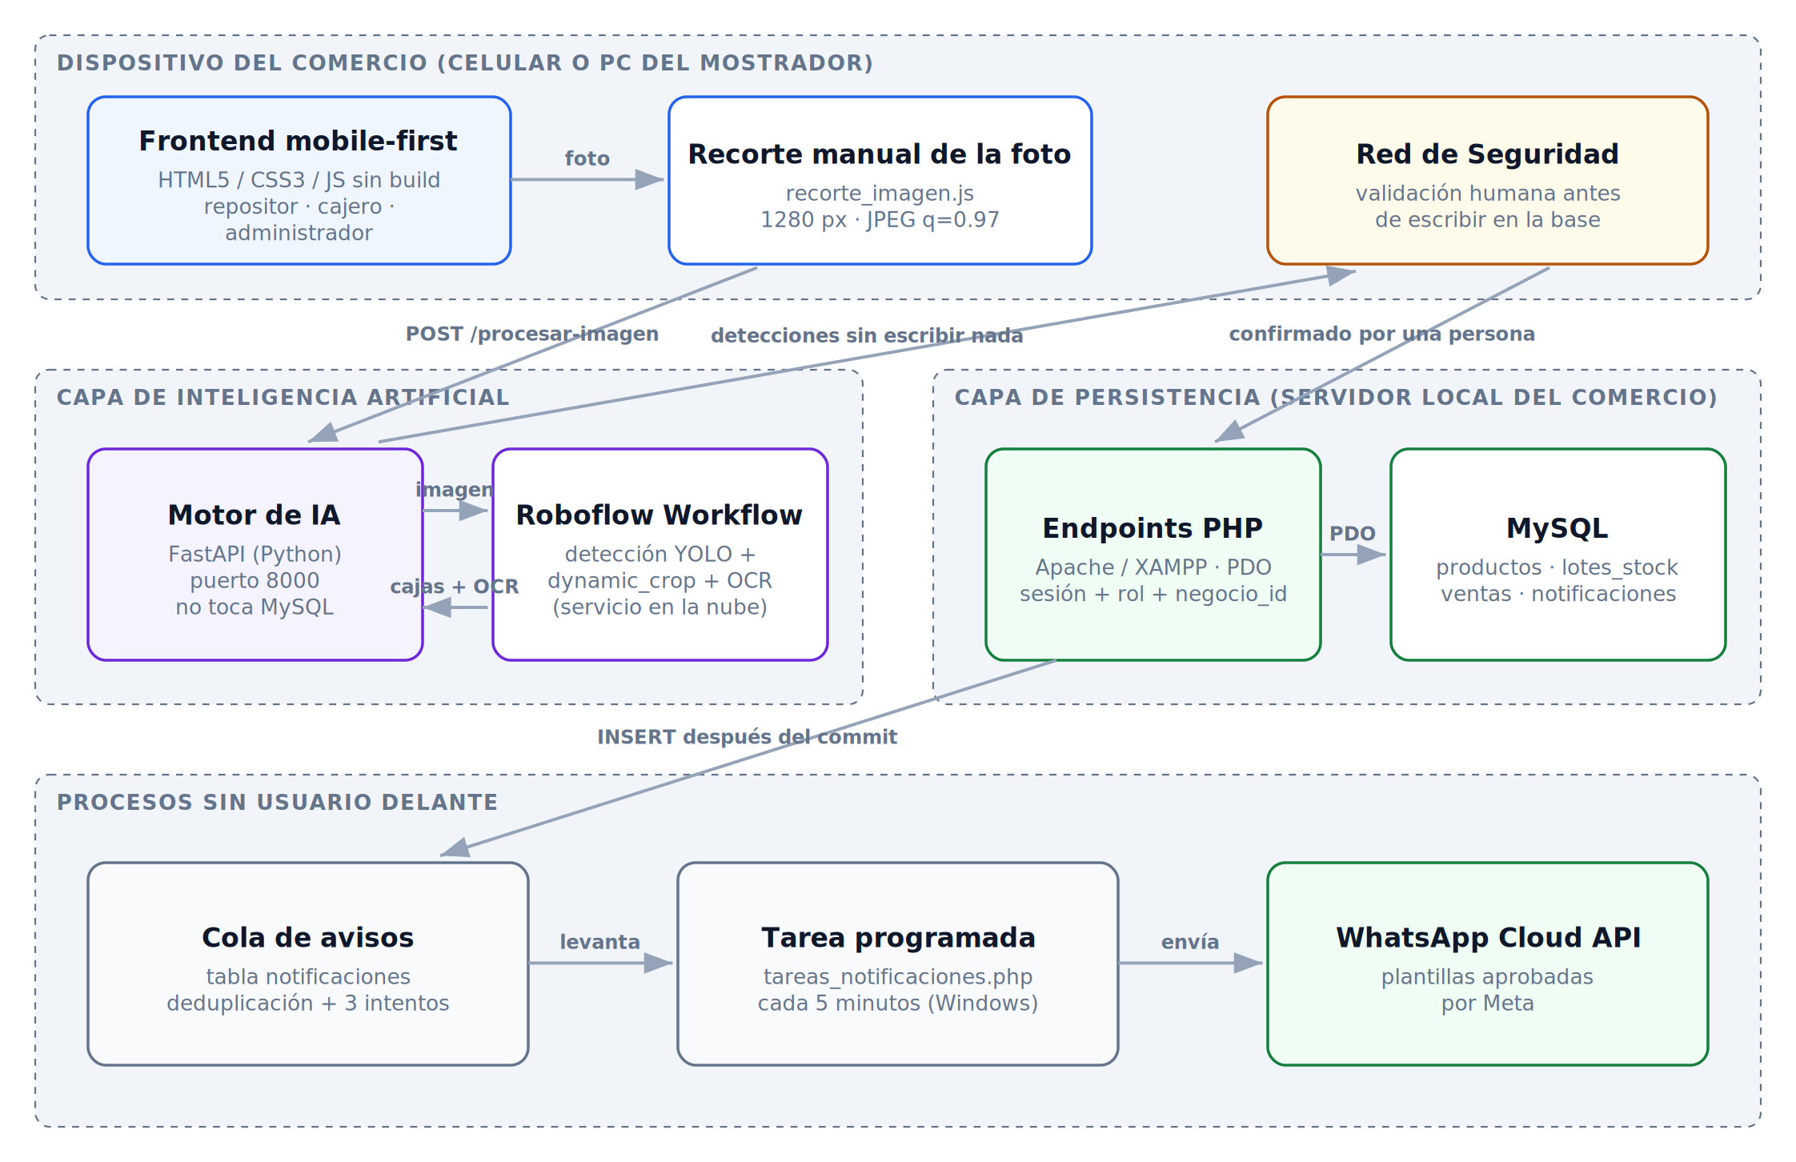
Figura 2. Arquitectura en capas y recorrido del dato, desde la foto hasta la base y los avisos.

4.2. Ingreso al sistema y separación por rol
El ingreso se resuelve con sesión de servidor y contraseñas cifradas. Una vez adentro, el selector de módulos muestra únicamente los paneles que corresponden al rol: el dueño ve los tres, el repositor y el cajero solamente el suyo.
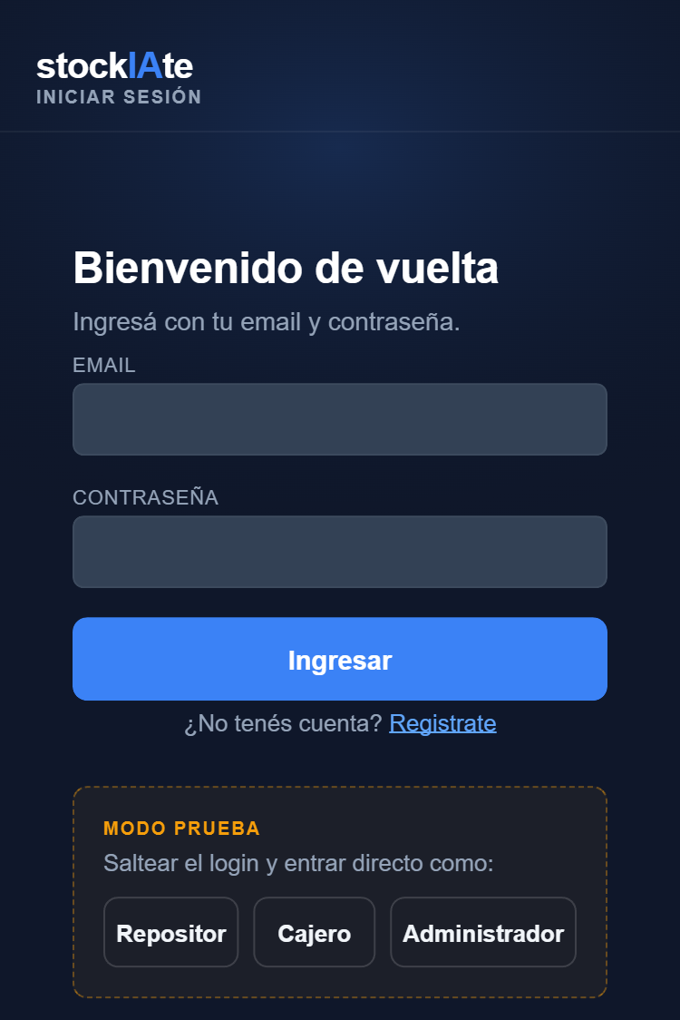 | 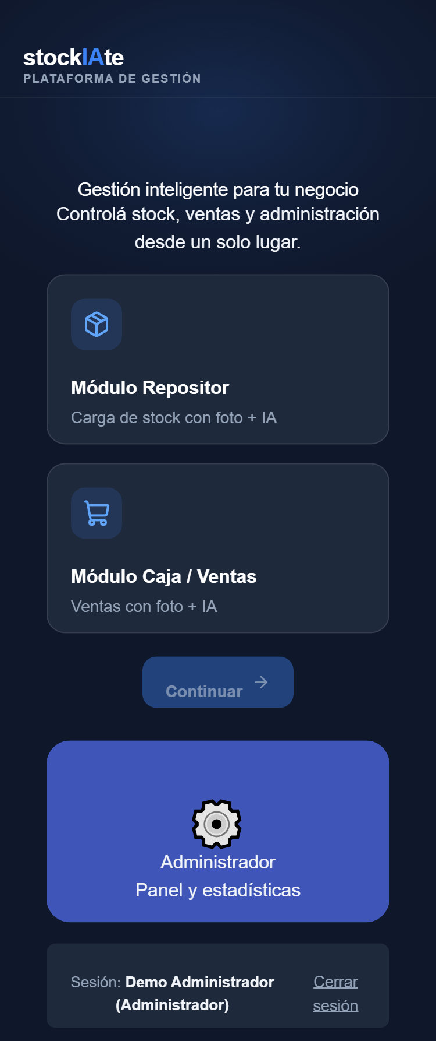
Figura 3. Ingreso al sistema y selector de módulos según el rol de la sesión.

4.3. Flujo del repositor: carga de stock
Es el flujo que da nombre al proyecto. El repositor apoya la mercadería, saca una foto del lote, encuadra el recorte y espera el análisis. Lo que vuelve no se guarda: se muestra en la Red de Seguridad para que una persona lo confirme.
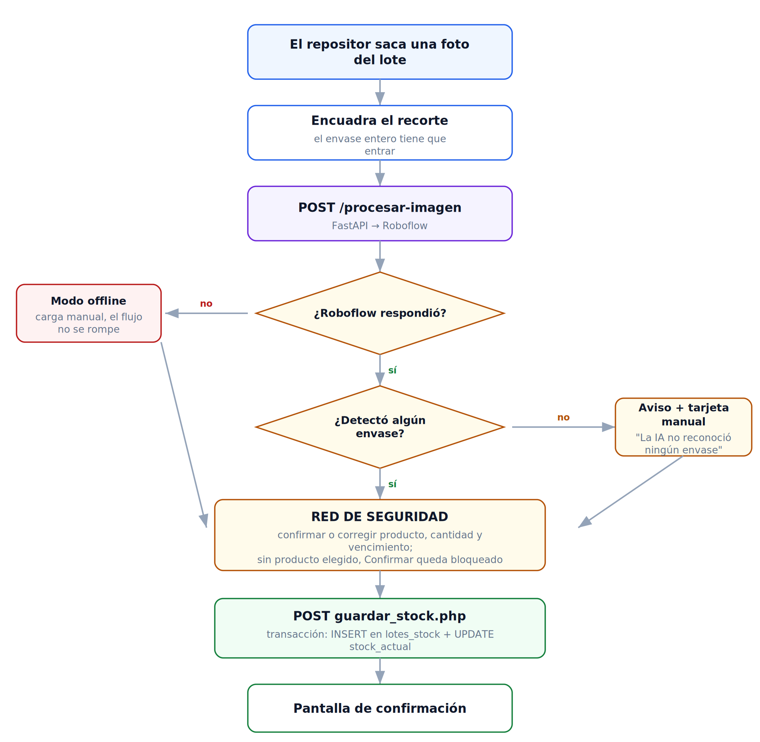
Figura 4. Flujo completo de carga de stock, con sus dos caminos alternativos.
 | 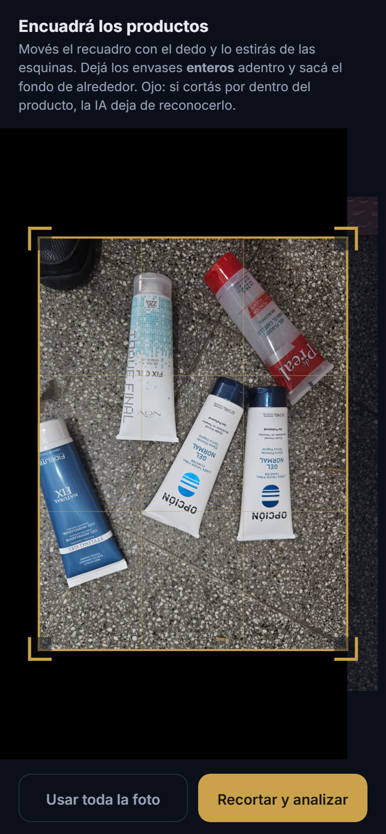 | 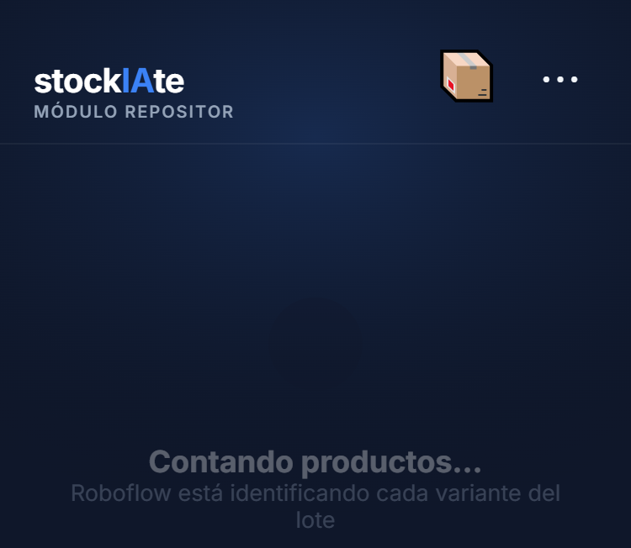
Figura 5. Captura, recorte manual y análisis. El envase completo debe quedar dentro del recuadro: cortar por dentro del producto anula la detección.
El análisis devuelve una tarjeta por detección, con la confianza del modelo y el texto que leyó el OCR. La aplicación nunca usa la clase del detector como nombre del producto; ese nombre sale siempre de la lectura de la etiqueta. Cuando la detección no coincide con ningún artículo del catálogo, el desplegable aparece con la opción vacía seleccionada, de modo que no se pueda cargar por descuido el primer producto de la lista.
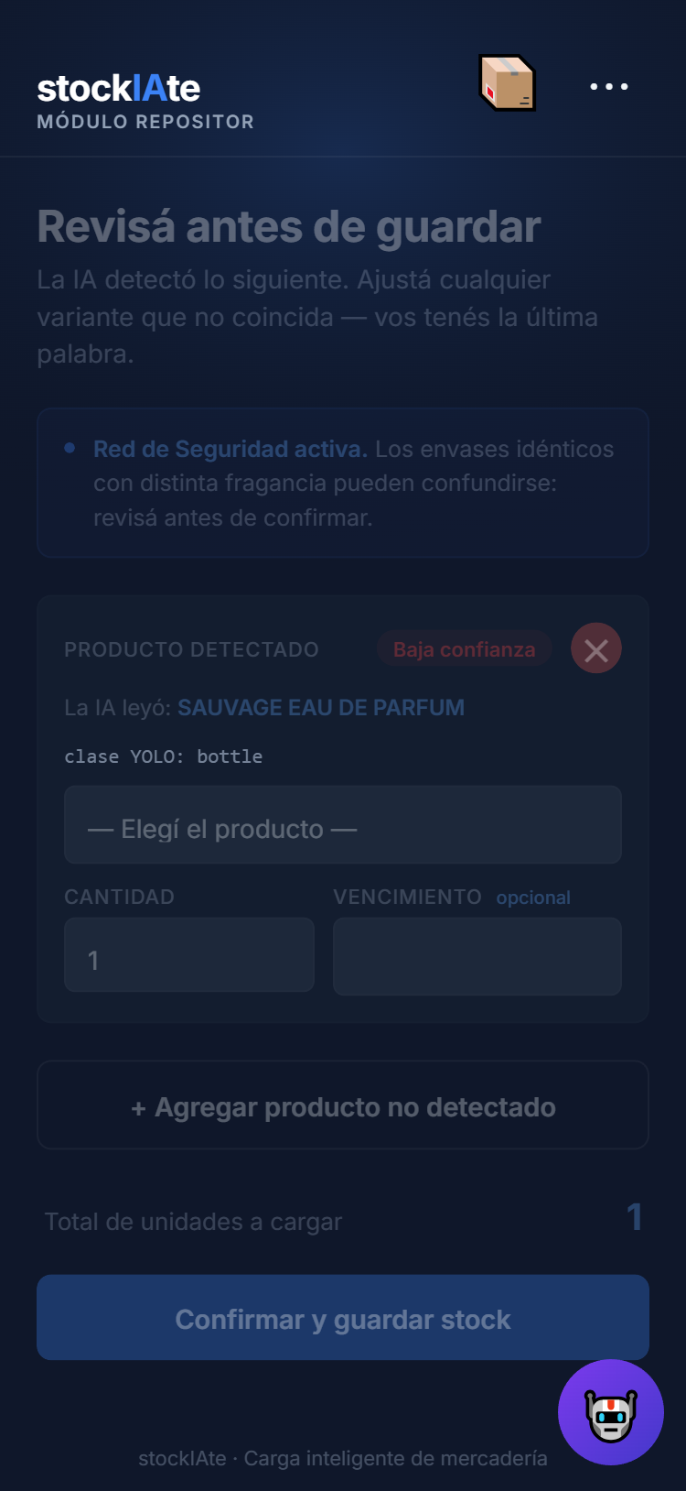 | 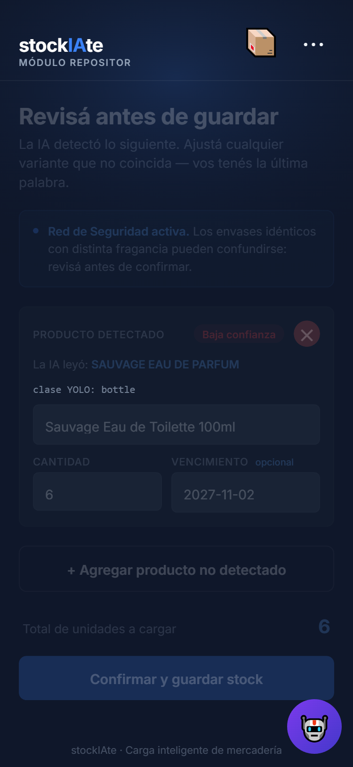 | 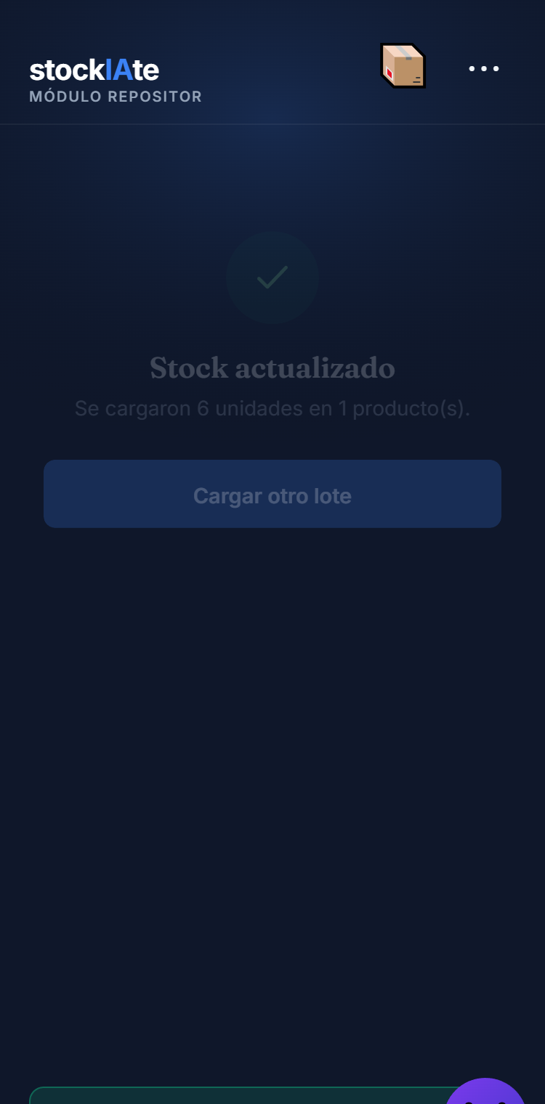
Figura 6. Red de Seguridad: lo que propone la IA (izquierda, con la advertencia de baja confianza y la clase genérica del detector), la misma tarjeta ya corregida por el repositor (centro) y la confirmación de la carga (derecha).
El caso en que el modelo no reconoce nada también está contemplado en la interfaz: en lugar de mostrar una tarjeta vacía —que se leía como una falla de la aplicación— se muestra un aviso explícito y una tarjeta de carga manual. Confirmada la validación, el sistema escribe el lote y actualiza el stock dentro de una transacción.
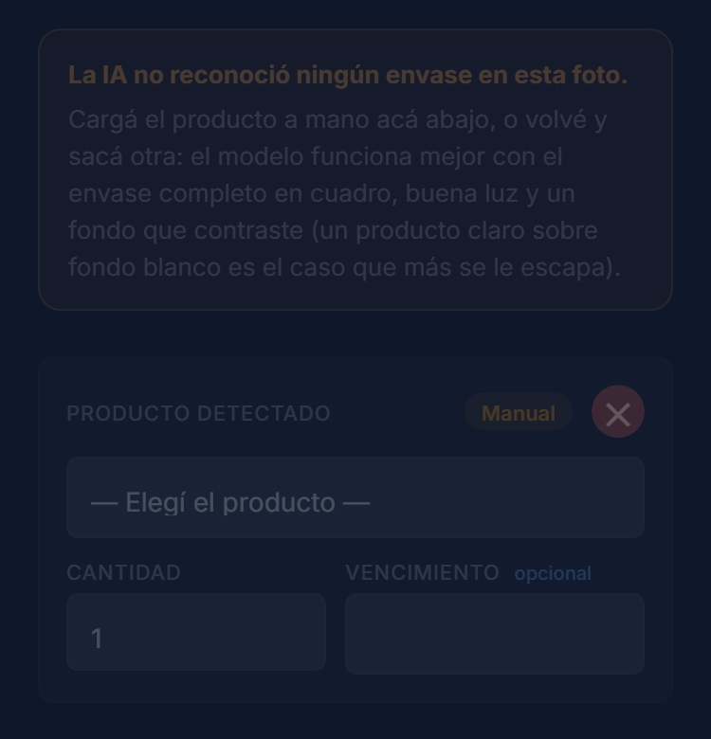
Figura 7. Aviso explícito cuando la IA no reconoce ningún envase: explica en qué condiciones falla el modelo y ofrece la tarjeta de carga manual debajo, en lugar de mostrar una tarjeta vacía.

4.4. Flujo del cajero: venta
El módulo de caja repite el patrón de foto y validación, pero lo que se arma no es una carga sino un ticket: cada detección es un renglón con su producto y su cantidad, y el cajero puede agregar lo que la IA no vio. Al confirmar se envía el ticket completo en una sola petición.
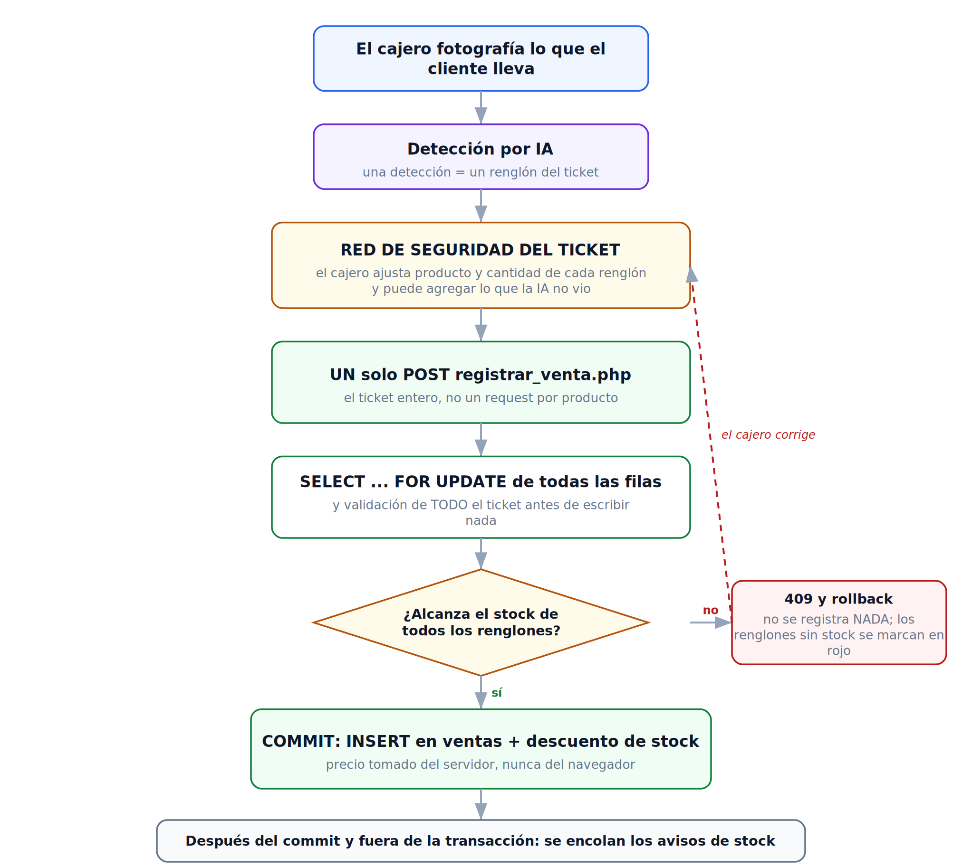
Figura 8. Flujo de venta. La validación de todo el ticket ocurre antes de escribir el primer renglón.
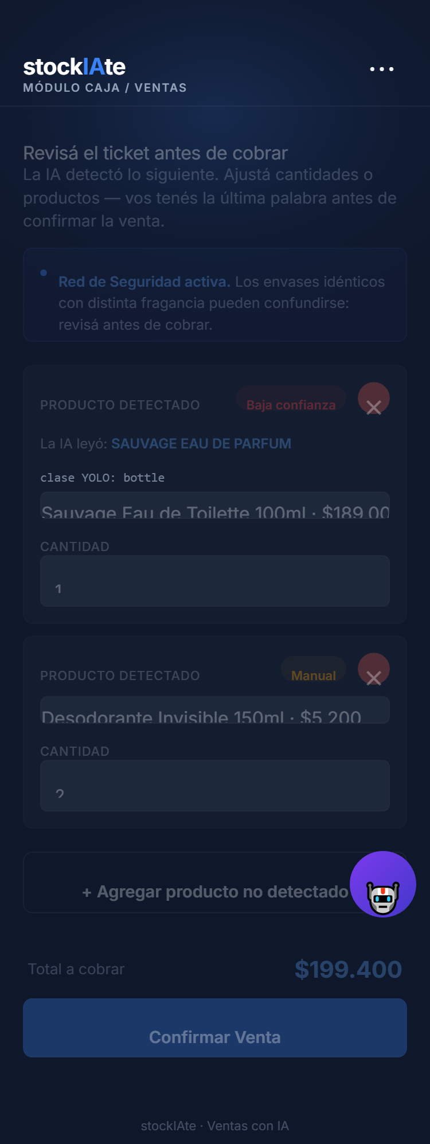 | 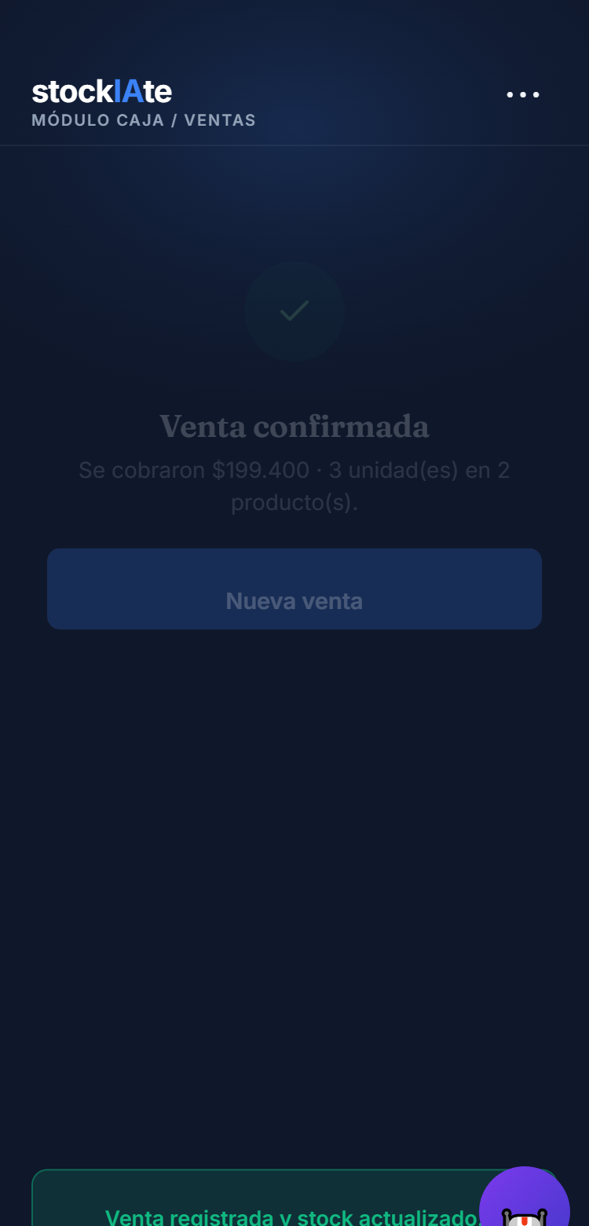
Figura 9. Ticket en la Red de Seguridad y confirmación de la venta registrada.
El detalle que hace confiable este flujo está del lado del servidor: se bloquean las filas de todos los productos del ticket, se suman las cantidades de renglones repetidos y se valida el stock de todos antes de escribir nada. Si a un renglón le falta stock, la respuesta devuelve el detalle producto por producto, no se registra ninguna venta y el cajero puede corregir y volver a confirmar sin riesgo de cobrar dos veces.

4.5. Flujo del dueño: panel de administración
El dueño no carga ni cobra: administra. Su recorrido empieza al crear el negocio, sigue con la invitación del equipo y se concentra después en el panel.
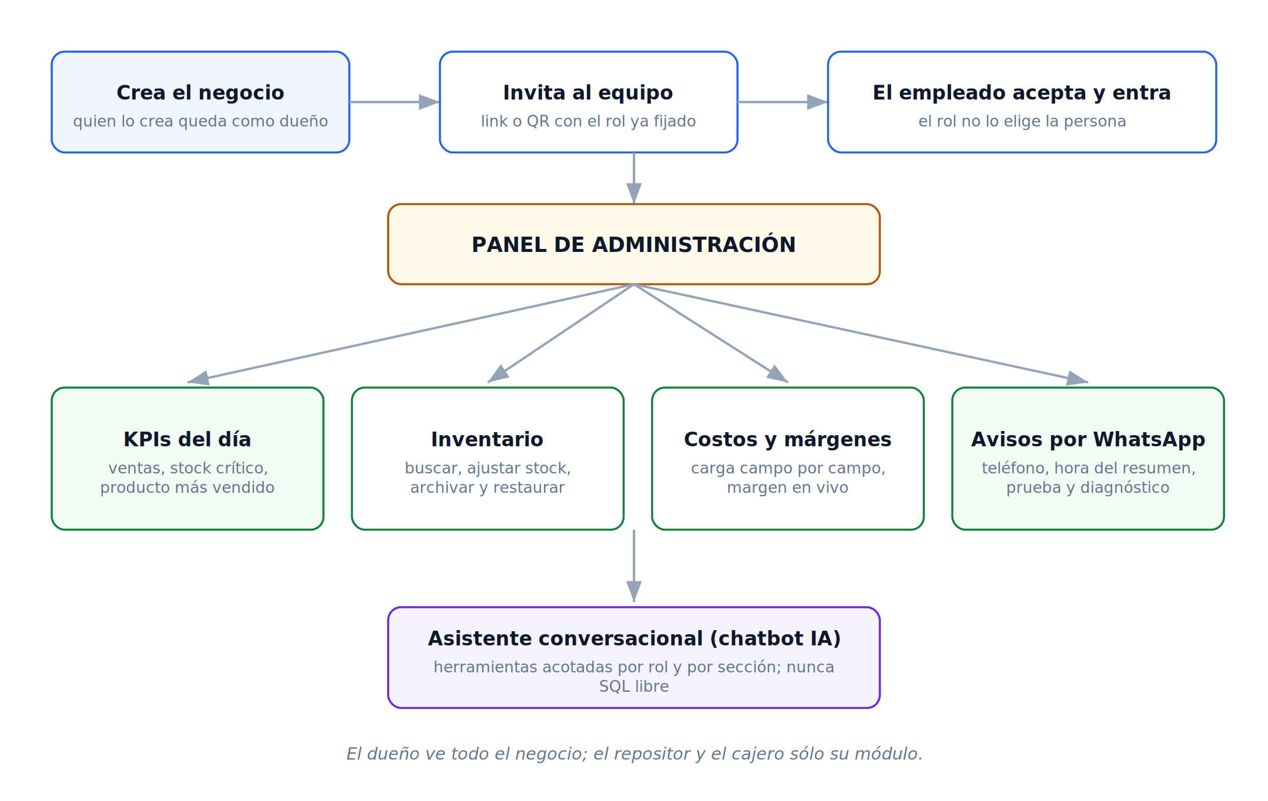
Figura 10. Recorrido del dueño, desde el alta del negocio hasta el panel y el asistente.
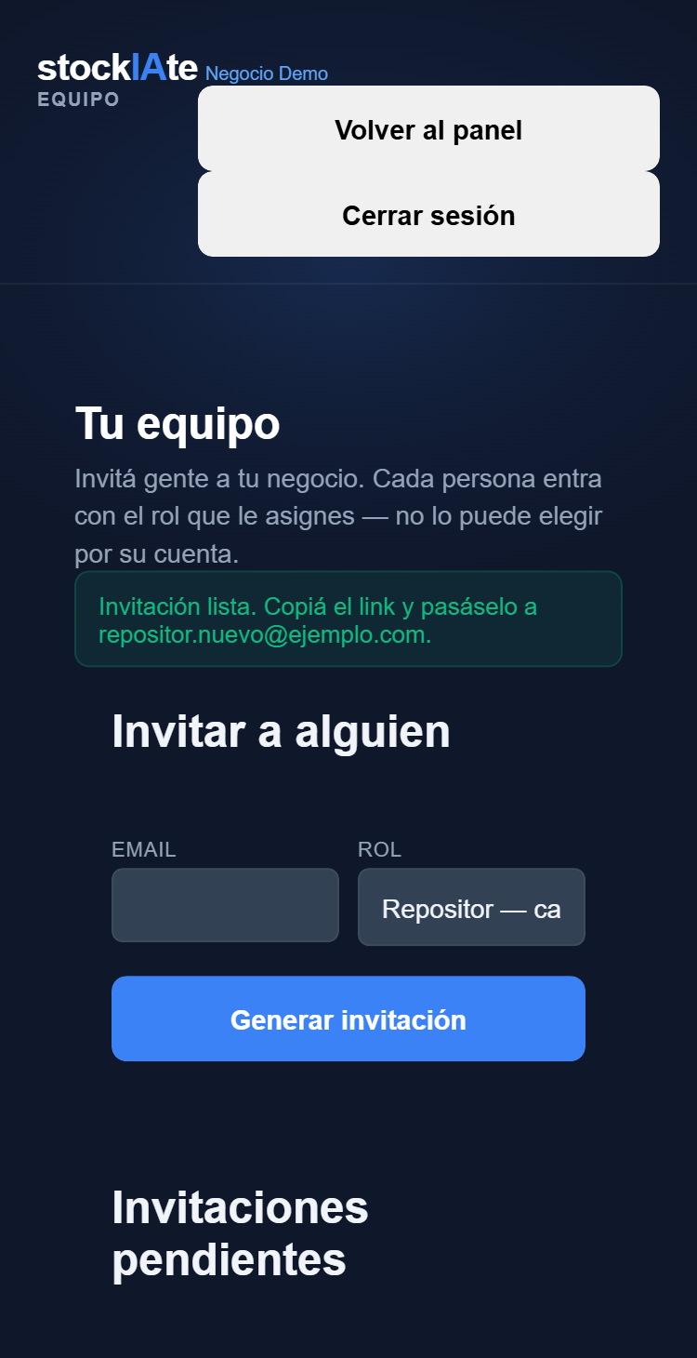
Figura 11. Pantalla de equipo: la invitación se genera con el rol ya fijado y se comparte como enlace.
El panel reúne los indicadores del día, el inventario en tiempo real con su estado por producto, la carga de costos y márgenes —que existe justamente porque en el mostrador ese dato nunca se carga— y la configuración de los avisos por mensajería con el registro de los últimos envíos y el error devuelto por la plataforma, que es la herramienta de diagnóstico cuando los mensajes no llegan.
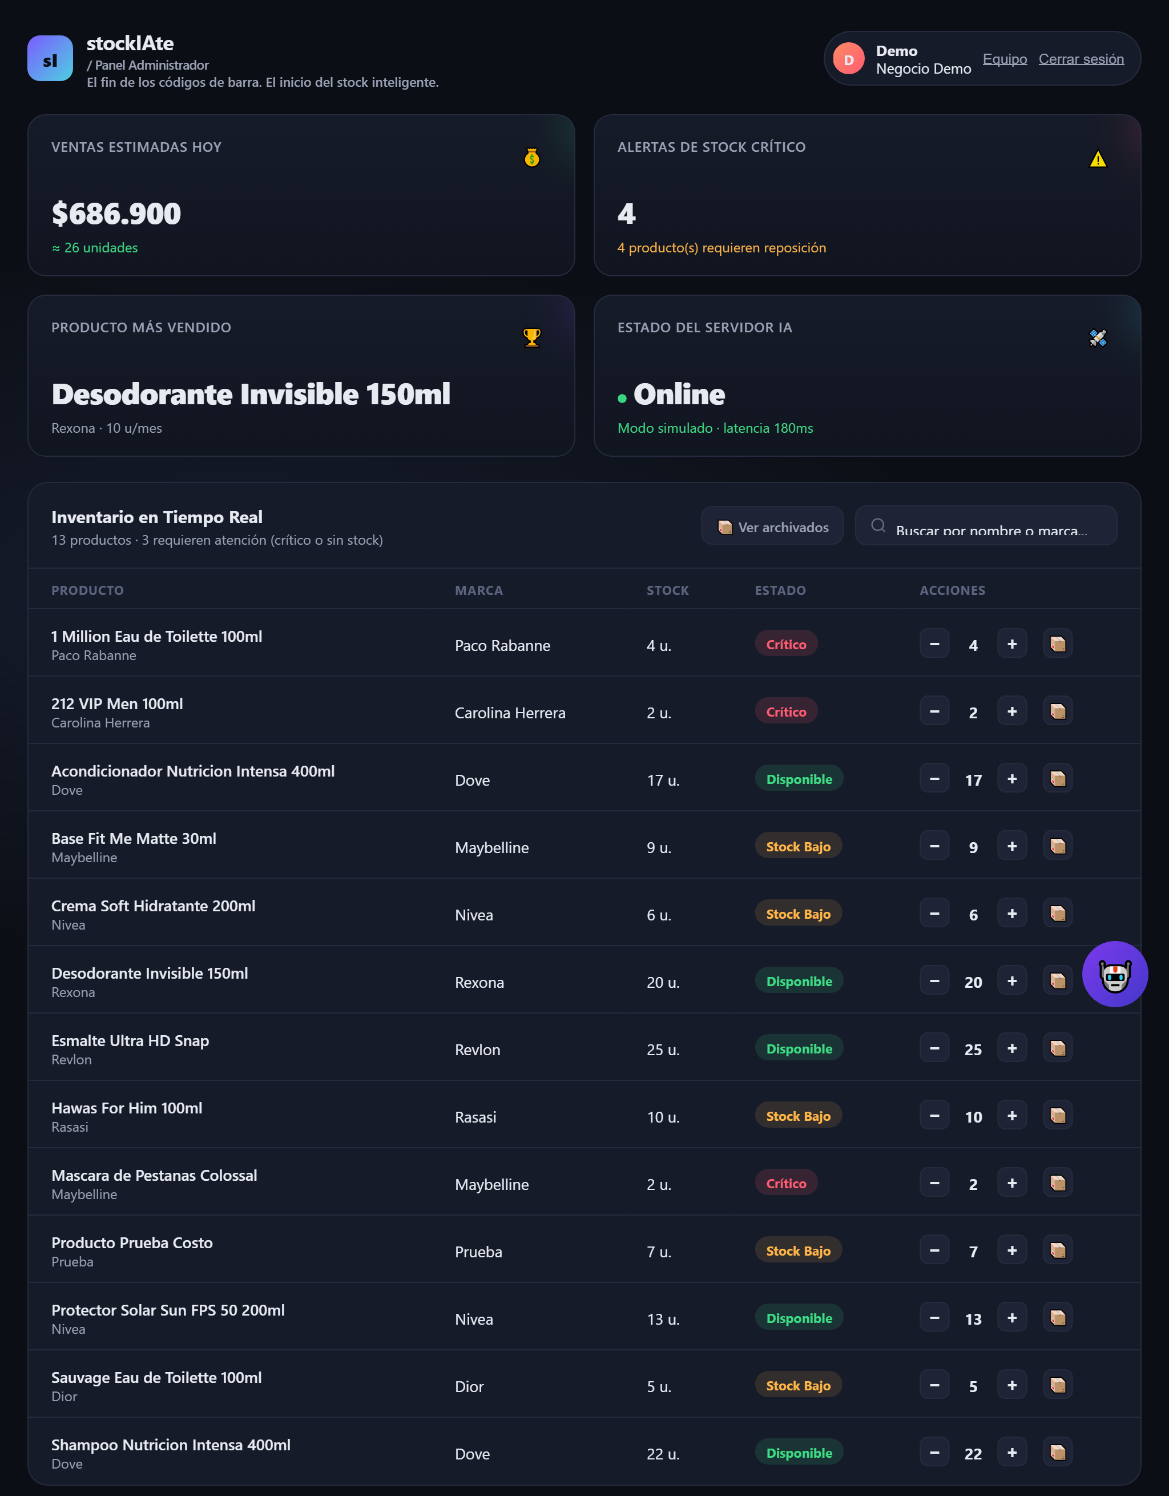
Figura 12. Panel de administración: indicadores del día e inventario en tiempo real.
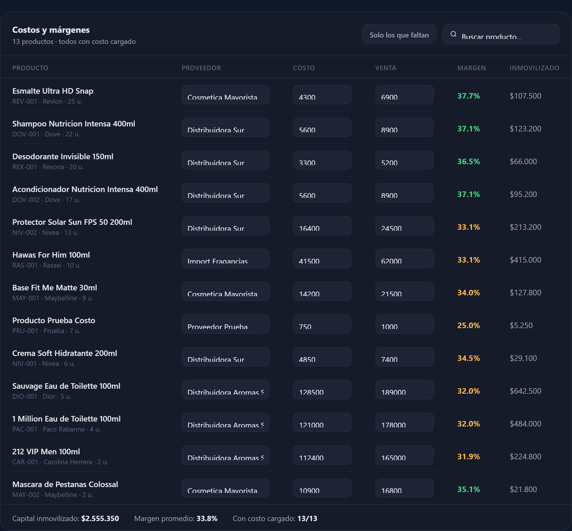
Figura 13. Bloque de costos y márgenes. El margen se recalcula mientras se escribe y cada campo se guarda por separado.
Sobre las tres pantallas de rol se apoya además un asistente conversacional que responde con datos reales de la base. Conviene precisar qué hace y qué no hace, porque es el punto donde más se lo suele confundir con un traductor de lenguaje natural a SQL.
El modelo de lenguaje no escribe consultas. Lo único que puede hacer es elegir una de cinco herramientas de sólo lectura —stock, ventas, vencimientos, catálogo y rentabilidad— y completar sus parámetros, que son campos tipados y acotados: un término de búsqueda, una categoría, un rango de fechas, un valor verdadero o falso. Esa elección viaja como una llamada estructurada, no como texto. Del otro lado, la consulta a la base ya está escrita a mano dentro del endpoint PHP correspondiente y se ejecuta parametrizada, de modo que lo que el modelo aporta llega como valor y nunca como parte de la sentencia. El servicio Python, que es quien habla con el modelo, no tiene conexión a la base de datos.
La diferencia es de fondo. En un esquema de texto-a-SQL, el modelo redacta la sentencia y el sistema la ejecuta: una alucinación se convierte en una consulta mal formada, en una lectura de datos que no correspondían a ese rol o, si hubiera permisos de escritura, en un daño real. Acá el conjunto de preguntas posibles está cerrado de antemano: si el modelo intenta invocar una herramienta que no se le ofreció, el propio servicio la rechaza antes de llamar a PHP, y el permiso definitivo lo vuelve a validar cada endpoint contra la sesión del servidor.
El costo de esta decisión es que el asistente sólo puede responder lo que alguien previó: no puede inventar un cruce nuevo de datos. Es, deliberadamente, la misma lógica que la Red de Seguridad —el modelo propone dentro de un marco fijo, el sistema conserva el control— aplicada a las consultas en lugar de a la carga.
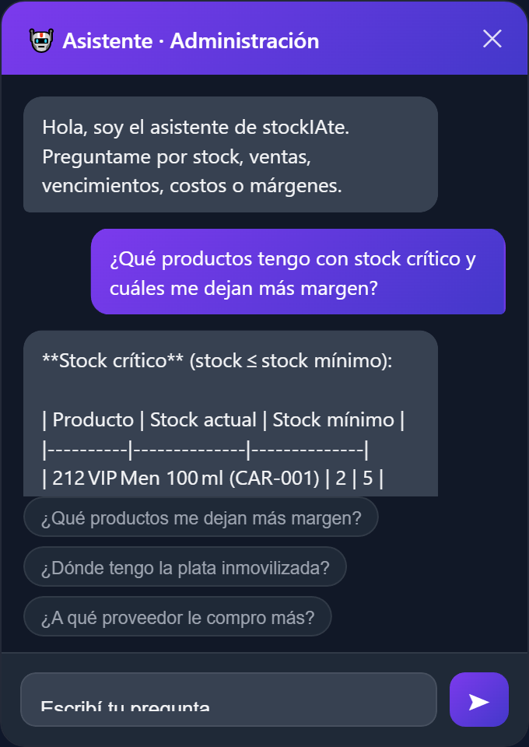
Figura 14. Asistente conversacional respondiendo con datos reales de la base sobre stock crítico y márgenes.
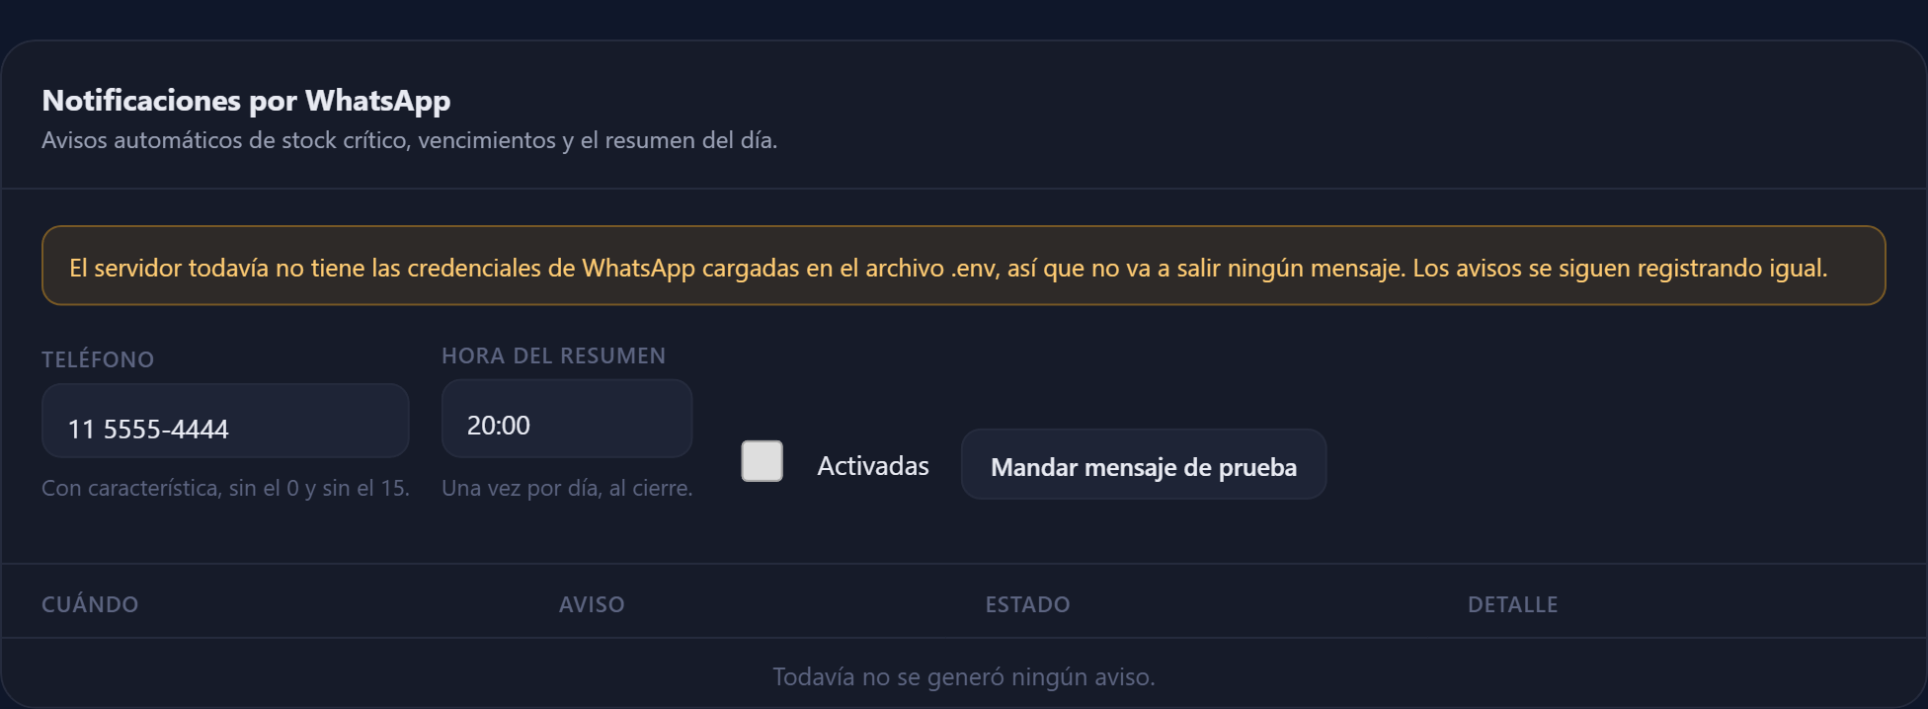
Figura 15. Configuración de avisos por mensajería y registro de los últimos envíos con el error devuelto por la plataforma.

5. Implementaciones futuras
Las líneas de trabajo siguientes están ordenadas por lo que aportan al problema planteado en el punto 2.3, no por su dificultad técnica.

Cerrar el circuito de aprendizaje
- Persistir las correcciones de la Red de Seguridad. Hoy la corrección que hace una persona se pierde. Guardarla permite medir la performance real del modelo en el local —cuántas detecciones se aceptan sin cambios y cuántas se corrigen— y usar esos casos para reentrenar.
- Reentrenar el modelo con una sola clase y más formas. La categoría que devuelve el detector se descarta igual, así que colapsar las clases en una sola dedica toda su capacidad a decidir «acá hay un artículo». Sumar fotos de cajas y de envases que hoy no reconoce es lo único que cubre el punto ciego.
- Indicador real del estado del servicio de IA. Reemplazar el valor fijo del panel por una comprobación efectiva, para que el dueño sepa si el sistema está detectando o cargando a mano.

Reducir la fricción del comercio
- Carga de lote en una sola petición. El módulo de repositor todavía envía un pedido por producto; unificarlo le daría la misma garantía de «todo o nada» que ya tiene la venta.
- Componente único de Red de Seguridad. Unificar las dos implementaciones actuales para que cada mejora se haga una sola vez.
- Sugerencia de reposición. Con la serie de ventas ya registrada, estimar cuándo se agota cada producto y proponer la compra antes de que llegue al mínimo.

Hacer viable la versión empresarial
- Empaquetar la instalación. Un instalador o una imagen de contenedor que levante base, servicio de IA y tarea programada en un solo paso, para que dar de alta un comercio deje de ser una intervención técnica.
- Un dueño con varios negocios. Hoy una persona equivale a una cuenta y a un solo negocio. La idea es que un mismo dueño pueda tener varios comercios a su disposición y moverse entre ellos desde la misma cuenta, con un selector de negocio en el panel y los indicadores consolidados de todas sus sucursales. Técnicamente se resuelve con una tabla intermedia de membresías entre persona y negocio, que además permite que un empleado trabaje en más de un local sin necesitar un segundo correo.
- Endurecer el entorno. Retirar el modo de prueba que entrega sesión sin contraseña, sacar las credenciales de la base del código, y agregar copias de seguridad automáticas y un registro de auditoría por usuario.
- Definir el modelo de cobro sobre datos medidos. Instrumentar cuántas detecciones y cuántas consultas consume un comercio por mes para poder fijar un precio que cubra el costo variable.

6. Bibliografía
DeHoratius, N. y Raman, A. (2008). Inventory record inaccuracy: An empirical analysis. Management Science, 54(4), 627-641. https://doi.org/10.1287/mnsc.1070.0789
Redmon, J., Divvala, S., Girshick, R. y Farhadi, A. (2016). You only look once: Unified, real-time object detection. IEEE Conference on Computer Vision and Pattern Recognition (CVPR). https://arxiv.org/abs/1506.02640
Ultralytics. (s. f.). Ultralytics YOLO Docs. Recuperado en 2026 de https://docs.ultralytics.com/
Roboflow. (s. f.). Roboflow Inference: Workflows. Recuperado en 2026 de https://inference.roboflow.com/workflows/
Roboflow. (s. f.). Dynamic Crop block. Recuperado en 2026 de https://inference.roboflow.com/workflows/blocks/dynamic_crop/
Ramírez, S. (s. f.). FastAPI documentation. Recuperado en 2026 de https://fastapi.tiangolo.com/
Meta Platforms. (s. f.). WhatsApp Business Platform: Cloud API. Recuperado en 2026 de https://developers.facebook.com/docs/whatsapp/cloud-api
Groq. (s. f.). GroqCloud documentation. Recuperado en 2026 de https://console.groq.com/docs
The PHP Group. (s. f.). PHP Data Objects (PDO). Manual de PHP. Recuperado en 2026 de https://www.php.net/manual/es/book.pdo.php
Oracle. (s. f.). MySQL 8.0 Reference Manual: Locking Reads. Recuperado en 2026 de https://dev.mysql.com/doc/refman/8.0/en/innodb-locking-reads.html
OWASP Foundation. (s. f.). Session Management Cheat Sheet. OWASP Cheat Sheet Series. Recuperado en 2026 de https://cheatsheetseries.owasp.org/cheatsheets/Session_Management_Cheat_Sheet.html
Microsoft. (s. f.). Architectural approaches for multitenancy. Azure Architecture Center. Recuperado en 2026 de https://learn.microsoft.com/azure/architecture/guide/multitenant/overview
Nielsen, J. (1994, actualizado 2024). 10 usability heuristics for user interface design. Nielsen Norman Group. https://www.nngroup.com/articles/ten-usability-heuristics/
GS1. (2024). 50 años del código de barras GS1. Recuperado en 2026 de https://gs1latam.org/50anos/
Chase, R. B., Jacobs, F. R. y Aquilano, N. J. (2009). Administración de operaciones: producción y cadena de suministros (12.ª ed.). McGraw-Hill.
Nota metodológica sobre las capturas. Las imágenes de este documento se tomaron del sistema en funcionamiento sobre el entorno local del proyecto, utilizando un negocio de demostración aislado con datos de catálogo cargados para la prueba. Las cifras que aparecen en los indicadores corresponden a ese entorno y no a la operación real del comercio.

